В раздел «Прокуратура Самарской области разъясняет: «Из чего складывается зарплата главы администрации муниципального образования? Кто её устанавливает?»
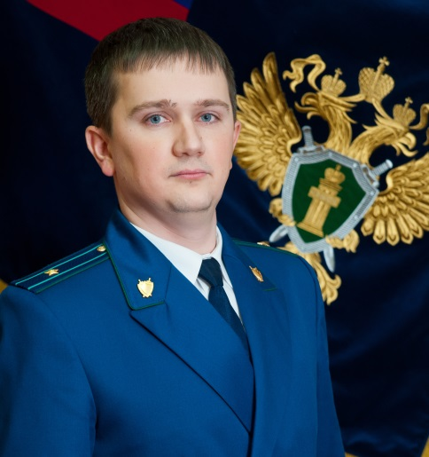
Отвечает заместитель начальника управления по надзору за исполнением федерального законодательства прокуратуры Самарской области Сергей Курьянов

«Оплата труда муниципального служащего, в том числе главы администрации муниципального образования (то есть лица, назначаемого на должность по контракту, заключаемому по результатам конкурса) состоит из должностного оклада, в соответствии с занимаемой им должностью, а также из ежемесячных и иных дополнительных выплат, которые определяются соответствующим законом субъекта Российской Федерации.
Так, на территории Самарской области данные правоотношения регулируются Законом Самарской области от 09.10.2007 № 96-ГД «О муниципальной службе в Самарской области».
Вместе с тем законодатель определил, что главой местной администрации может быть как лицо, назначаемое по контракту, так и выборное должностное лицо местного самоуправления. Последнему все гарантии, в том числе касающиеся заработной платы, устанавливаются уставами муниципальных образований в соответствии с федеральными законами и законами субъектов Российской Федерации.
Таким образом, принцип установления зарплаты и главе муниципального образования, и муниципальному служащему одинаков, однако конкретные размеры, в том числе ежемесячных и дополнительных выплат, определяются органами местного самоуправления самостоятельно.

- Кто устанавливает размер и условия оплаты труда муниципальным служащим, а также главе муниципального района?

«Размер должностного оклада, а также размер ежемесячных дополнительных выплат и порядок их осуществления устанавливается исключительно муниципальными правовыми актами. Данное правило следует из ч. 2 ст. 22 Федерального закона «О муниципальной службе в Российской Федерации» от 02.03.2007 № 25-ФЗ.

Важно отметить, что правом издания таких нормативных документов обладают только представительные органы муниципальных органов власти. При этом депутаты должны руководствоваться как федеральным, так и региональным законодательством Российской Федерации».

04.05.2017

